ИГРЫ НА РАЗВИТИЕ ПАМЯТИ, ВНИМАНИЯ, ВООБРАЖЕНИЯ

Игра «Найди отличия»
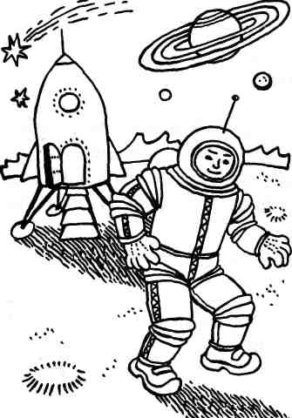 | 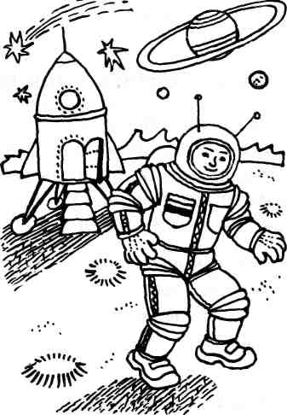
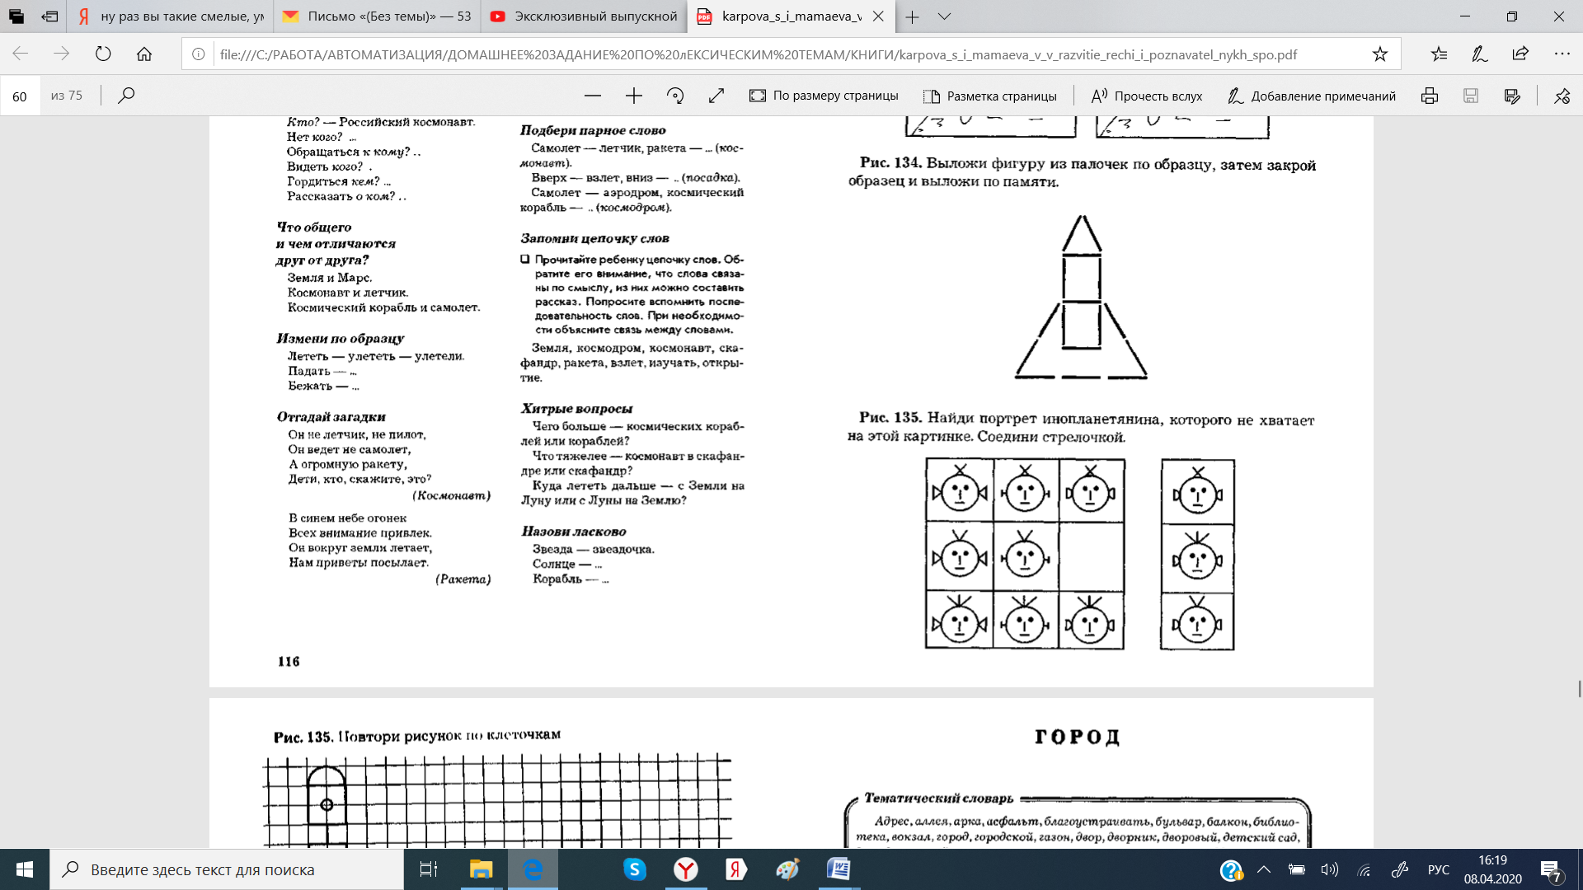
Игра «Ракета»
Выложи из палочек по образцу,
затем закрой образец и выложи
по памяти.

Игра «Найди портрет инопланетянина.
Найди портрет инопланетянина, которого не хватает на этой картинке. Соедини стрелочкой.

Игра «Звезда»
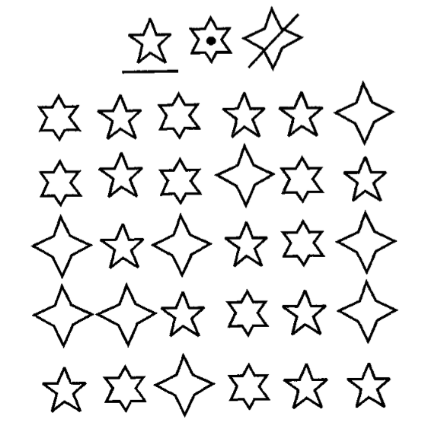
Отметь звезды на карте, как показано на образце

